产品技术规格书
Product standards document

客户名称：

客户编号:

产品名称: 360全景摄像头（套）

产品型号： GD-Q300NFC1
客户确认回复:

签核:

Contents
目录

摄像头检验标准

摄像头技术参数

摄像头外观图示

四、摄像头尺寸图

一、摄像头检验标准
性能检验要求
1 | 成像污点 | 白场下，获取图像，目测全画面不允许有黑点、异物存在；四周不能有黑边。 | A
2 | 像面均匀度 | 四角距离中心90%处取样，要求其亮度值与中心处亮度的比值大于60%。 | A
3 | 色差 | 24色卡中色块平均还原误差不大于20% | A

产品类别说明：
A）合格产品：经检验判定的产品合格，用字母A表示;
B）一般不合格：一般不合格是指能够同时满足下列条件的不合格产品，用字母B表示。
Ⅰ）不影响最终产品的外观质量；
Ⅱ）不影响最终产品的技术性能；
Ⅲ）原村料或最终产品不影响下道工序的加工或组装。
C）严重不合格：经检验判定的批量不合格，或造成较大经济损失、直接影响产品质量、主要功能、性能技术指标等的不合格，用字母C表示;

成像器件 | FH8536H+GC2053 1/2.9″CMOS
Pixel size | 2.8μm*2.8μm
制式 | AHD PAL
有效分辨率 | 1280（H）X720（V）
有效像素 | 100W
同步系统 | 内同步
垂直同步频率 | 50Hz / 60Hz
最低照度 | 0.001Lux/F1.2
视频输出 | 1.0vp-p, 75Ω
Gamma 系数 | 0.45
AGC | 自动
宽动态 | 无
白平衡 | 自动
背光补偿 | 自动
镜头 | YT6047P f:1.36mm F = 2.0
镜头角度 | 水平角度 | 190°
镜头角度 | 有效对角 | 190°
红外灯有效距离 | 无
IR-CUT | 无
音频-MIC | 无
电压\电流 | DC5-16V （DC12V:65mA±10%）
防水等级 | IP67
工作温度 | －20°C~70°C , RH95％ MAX
储存温度 | －30°C~80°C，RH95％ MAX
净重量 | g(不含线材)
二.摄像头技术参数

三.产品图片及接口定义（4P宝马母头）：

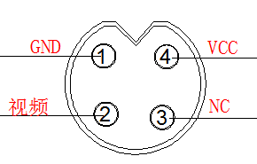

- 摄像头安装尺寸图
1.后摄像头：
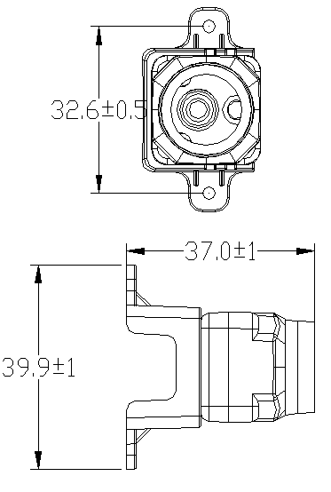
2.前摄像头
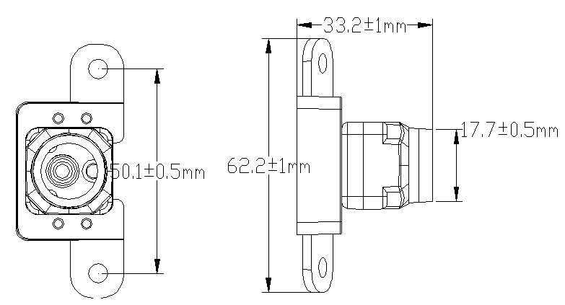

3.左摄像头
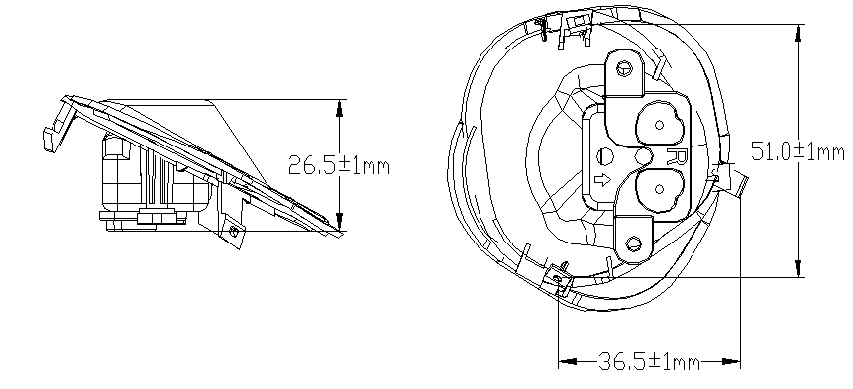
- 右摄像头

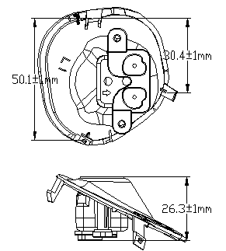
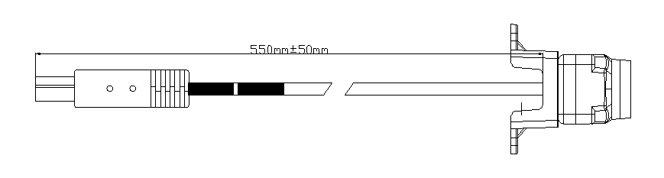
注：以上相关规格、参数如有改变、怒不另行通知
日期：2024/3/25

